PARTIDOS DE LA PRIMERA FASE
OPCIÓN 1: 3 NOCHES / 1 PARTIDO
Incluye por persona:
- Alojamiento 3 noches - 4 días (dos noches previas al juego y la noche del partido) en hoteles de 3 o 4 estrellas en cada sede según la acomodación seleccionada.
- Traslados en servicio compartido el día del partido Hotel - Estadio - Hotel.
- Desayuno diarios incluidos en el hotel.
- Cada viajero podrá seleccionar un partido de la primera fase “De la selección Colombia”.
- Asistencia al partido en categoría 3/4 (localidades según la disponibilidad).
- Seguro de viaje con cobertura hasta de Usd $100.000.
- Impuestos y tasas incluidos.
- Asistencia local.

TARIFAS POR PASAJERO SEGÚN ACOMODACION (USD)
FECHAS 2026 | HOTEL 3 ESTRELLAS | SEDE | HAB. SENCILLA | HAB. DOBLE | HAB. TRIPLE | HAB. CUÁDRUPLE
17 de  Junio | M24: COL - UZB | CD MÉXICO | $5.929 | $4.499 | $4.179 | $3.999
23 de  Junio | M48: COL -  COD/JAM/NCL | GUADALAJARA | $5.929 | $4.499 | $4.179 | $3.999
27 de  Junio | M71: COL - PORT | MIAMI | $7.855 | $5.609 | $5.215 | $4.999

FECHAS 2026 | HOTEL 4 ESTRELLAS | SEDE | HAB. SENCILLA | HAB. DOBLE | HAB. TRIPLE | HAB. CUÁDRUPLE
17 de Junio | M24: COL - UZB | CIUDAD DE MÉXICO | $6.639 | $4.849 | $4.465 | $4.279
23 de Junio | M48: COL –  COD/JAM/NCL | GUADALAJARA | $6.639 | $4.849 | $4.465 | $4.279
27 de Junio | M71: COL - PORT | MIAMI | $8.715 | $6.035 | $5.535 | $4.965

Upgrades:

TARIFAS POR PASAJERO SEGÚN ACOMODACION (USD)
FECHAS 2026 | PARTIDOS | SEDE | CATEGO 3/4 | CATEGORÍA 2 | CATEGORÍA 1 | CATEGORÍA 1 PREMIUM
17 de Junio | M24: COL - UZB | CIUDAD DE MÉXICO | INCLUIDO EN EL PAQUETE | $625 | $1.125 | $1.625
23 de Junio | M48: COL –  COD/JAM/NCL | GUADALAJARA | INCLUIDO EN EL PAQUETE | $625 | $1.125 | $1.625
27 de Junio | M71: COL - PORT | MIAMI | INCLUIDO EN EL PAQUETE | $750 | $1.250 | $1.809

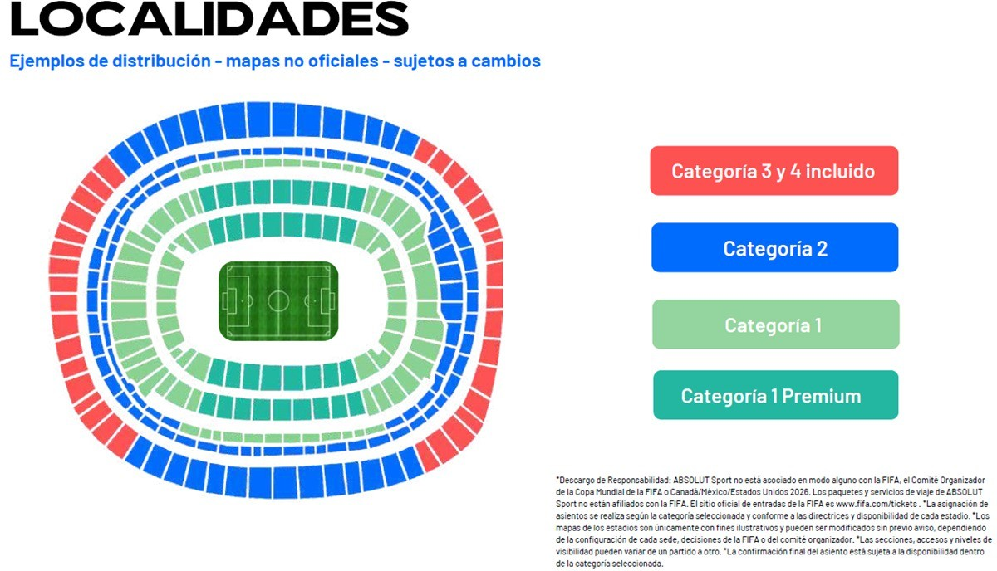

OPCIÓN 2: 6 NOCHES / 2 PARTIDOS
Incluye por persona:
- Alojamiento de 3 noches/4 días por partido (dos noches previas al juego y la noche del evento) en hoteles de 3 o 4 estrellas en cada sede según la acomodación seleccionada.
- Traslados en compartido el día del partido Hotel - Estadio - Hotel.
- Desayuno diarios incluidos en el hotel.
- Cada viajero podrá seleccionar dos partidos de la primera fase “Siguiendo a la selección Colombia” a elegir Primero y segundo o segundo y tercero.
- Asistencia al partido en categoría 3/4 (localidades según la disponibilidad).
- Seguro de viaje con cobertura hasta de Usd $100.000.
- Impuestos y tasas incluidos.
- Asistencia local.

TARIFAS POR PASAJERO SEGÚN ACOMODACION (USD)
FECHA 2026 | HOTEL 3 ESTRELLAS | SEDE | HAB. SENCILLA | HAB. DOBLE | HAB. TRIPLE | HAB. CUÁDRUPLE
Miércoles 17 de Junio y Martes 23 de Junio | M24: COL – UZB Y M48: COL – COD/JAM/NCL | CIUDAD DE MÉXICO Y GUADALAJARA | $ 11.250 | $ 8.109 | $ 7.035 | $ 6.709
Martes 23 de Junio y Sábado 27 de Junio | M48: COL – COD/JAM/NCL Y M71: COL -  PORT | GUADALAJARA Y MIAMI | $ 13.499 | $ 9.535 | $ 8.355 | $ 7.849

FECHA 2026 | HOTEL 4 ESTRELLAS | SEDE | HAB. SENCILLA | HAB. DOBLE | HAB. TRIPLE | HAB. CUÁDRUPLE
17 de Junio y 23 de Junio | M24: COL – UZB Y M48: COL – COD/JAM/NCL | CIUDAD DE MÉXICO Y GUADALAJARA | $ 12.565 | $ 8.679 | $ 7.679 | $ 7.279
Martes 23 de Junio y Sábado 27 de Junio | M48: COL – COD/JAM/NCL Y M71: COL -  PORT | GUADALAJARA Y MIAMI | $ 15.069 | $ 10.395 | $ 8.995 | $ 8.395

Upgrades:

TARIFAS POR PASAJERO SEGÚN ACOMODACION (USD)
FECHAS 2026 | PARTIDOS | SEDE | CATEGO 3/4 | CATEGORÍA 2 | CATEGORÍA 1 | CATEGORÍA 1 PREMIUM
17 de Junio y 23 de Junio | M24: COL – UZB Y M48: COL –  COD/JAM/NCL | CIUDAD DE MÉXICO Y GUADALAJARA | INCLUIDO EN EL PAQUETE | $ 1.125 | $ 2.125 | $ 3.125
23 de Junio y 27 de Junio | M48: COL – COD/JAM/NCL Y M71: COL - PORT | GUADALAJARA Y MIAMI | INCLUIDO EN EL PAQUETE | $ 1.250 | $ 2.250 | $ 3.250

OPCIÓN 3: 9 NOCHES / 3 PARTIDOS

Incluye por persona:
- Alojamiento 3 noches - 4 días por partido (dos noches previas al juego y la noche del evento) en hoteles de 3 o 4 estrellas en cada sede según la acomodación seleccionada.
- Traslados en servicio compartido el día del partido Hotel - Estadio - Hotel.
- Desayuno diarios incluidos en el hotel.
- Cada viajero podrá seleccionar un partido de la primera fase “De la selección Colombia”.
- Asistencia al partido en categoría 3/4 (localidades según la disponibilidad).
- Seguro de viaje con cobertura hasta de Usd $100.000.
- Impuestos y tasas incluidos.
- Asistencia local.

TARIFAS POR PASAJERO SEGÚN ACOMODACION (USD)
FECHAS 2026 | HOTEL 3 ESTRELLAS | SEDE | HAB. SENCILLA | HAB. DOBLE | HAB. TRIPLE | HAB. CUÁDRUPLE
17 de Junio, 23 de Junio y 27 de Junio | M24: COL – UZB, M48: COLOMBIA – COD/JAM/NCL Y M71: COL - PORT | CIUDAD DE MÉXICO, GUADALAJARA Y MIAMI | $ 17.069 | $ 12.750 | $ 11.465 | $ 10.965

FECHA 2026 | HOTEL 4 ESTRELLAS |  | SEDE | HAB. SENCILLA |  | HAB. DOBLE | HAB. TRIPLE | HAB. CUÁDRUPLE
17 de  Junio, 23 de Junio y 27 de Junio | M24: COL – UZB, M48: COLOMBIA – COD/JAM/NCL Y M71: COL - PORT | CIUDAD DE MÉXICO, GUADALAJARA Y MIAMI |  |  | $ 19.179 | $ 13.965 | $ 12.419 | $ 11.785

Upgrades:

TARIFAS POR PASAJERO SEGÚN ACOMODACION (USD)
FECHAS 2026 | PARTIDOS | SEDE | CATEGO 3/4 | CATEGORÍA 2 | CATEGORÍA 1 | CATEGORÍA 1 PREMIUM
17 de  Junio, 23 de Junio y 27 de Junio | M24: COL – UZB, M48: COLOMBIA – COD/JAM/NCL Y M71: COL - PORT | CIUDAD DE MÉXICO, GUADALAJARA Y MIAMI | INCLUIDO EN EL PAQUETE | $ 1.500 | $ 2.875 | $ 4.500

DIECISEISAVOS / 1 PARTIDOS
Incluye por persona:
- Partido de dieciseisavos de final a definirse cuando termine la primera fase.
- Asistencia al partido en categoría 3/4 (localidades según la disponibilidad).
- Alojamiento 3 noches - 4 días por partido (dos noches previas al juego y la noche del evento) en hoteles de 3 o 4 estrellas en cada sede según la acomodación seleccionada.
- Desayuno diarios incluidos en el hotel.
- Traslados en servicio compartido el día del partido Hotel - Estadio - Hotel.
- Seguro de viaje con cobertura hasta de Usd $100.000.
- Impuestos y tasas incluidos.
- Asistencia local.

TARIFAS POR PASAJERO SEGÚN ACOMODACION (USD)
FECHAS 2026 | HOTEL 3 ESTRELLAS | SEDE | HAB. SENCILLA | HAB. DOBLE | HAB. TRIPLE | HAB. CUÁDRUPLE
POR DEFINIR | PARTIDO RONDA DE 32 – COL. | POR DEFINIR | $ 7.145 | $ 5.359 | $ 4.929 | $ 4.715

FECHA 2026 | HOTEL 4 ESTRELLAS |  | SEDE | HAB. SENCILLA |  | HAB. DOBLE | HAB. TRIPLE | HAB. CUÁDRUPLE
POR DEFINIR | PARTIDO RONDA DE 32 – COL. | POR DEFINIR |  |  | $ 7.859 | $ 5.785 | $ 5.285 | $ 5.069

Upgrades:

TARIFAS POR PASAJERO SEGÚN ACOMODACION (USD)
FECHAS 2026 | PARTIDOS | SEDE | CATEGO 3/4 | CATEGORÍA 2 | CATEGORÍA 1 | CATEGORÍA 1 PREMIUM
POR DEFINIR | PARTIDO RONDA DE 32 – COL. | POR DEFINIR | INCLUIDO EN EL PAQUETE | $ 815 | $ 1.569 | $ 2.285

Política de pagos:
- 75% a la fecha de la orden, reserva y pago.
- 25% antes del 10 de febrero 2026.

Términos & condiciones generales:
- Se requiere el pago total al momento de confirmar la reserva y realizar la orden de compra.
- Para grupos, el precio unitario se basa en el número de pasajeros detallado anteriormente en esta carta.
- Los precios y la disponibilidad están sujetos a cambios al momento de la reserva, el pedido y el pago.
- Una vez recibidos los nombres de los viajeros, se podrá revisar disponibilidad.
Los pagos con tarjeta de crédito tendrán un recargo del 3%.

